Собирались лодыриНа урок,А попали лодыриНа каток.Толстый ранец с книжкамиНа спине,А коньки под мышкамиНа ремне.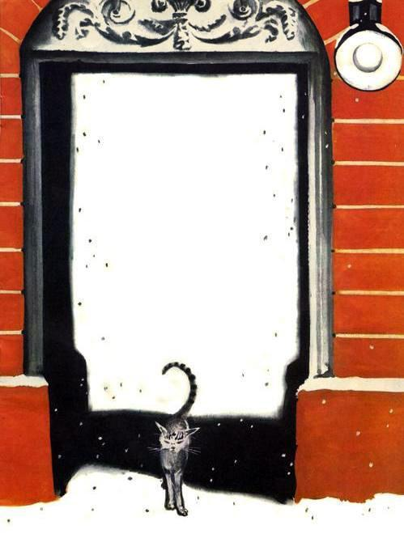Видят, видят лодыри:Из воротХмурый и ободранныйКот идёт.Спрашивают лодыриУ него:— Ты чего нахмурился,Отчего?Замяукал жалобноСерый кот:— Мне, коту усатому,Скоро год.И красив я, лодыри,И умён,А письму и грамотеНе учён.Школа не построенаДля котят.Научить нас грамотеНе хотят.А теперь без грамотыПропадёшь,Далеко без грамотыНе уйдёшь.
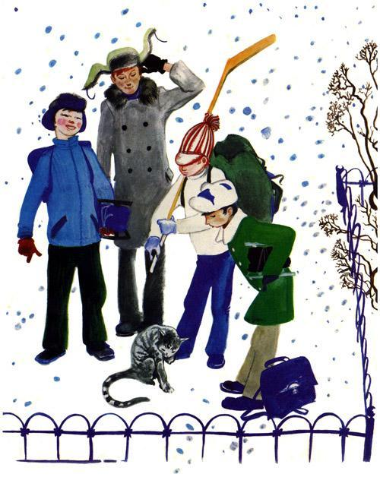Не попить без грамоты,Не поесть,На воротах номераНе прочесть!Отвечают лодыри:— Милый кот,Нам пойдёт двенадцатыйСкоро год.Учат нас и грамотеИ письму,А не могут выучитьНичему.Нам учиться, лодырям,Что-то лень.На коньках катаемсяЦелый день.Мы не пишем грифелемНа доске,А коньками пишем мыНа катке!
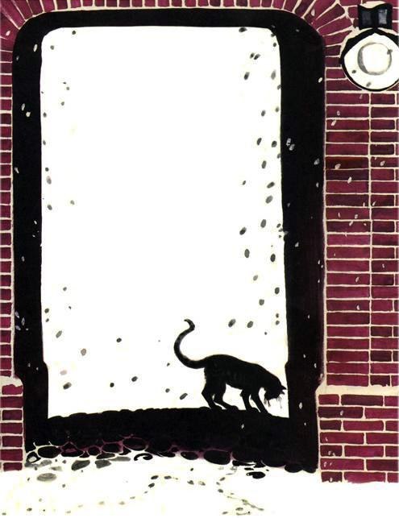
Отвечает лодырямСерый кот:— Мне, коту усатому,Скоро год.Много знал я лодырейВроде вас,А с такими встретилсяВ первый раз!

